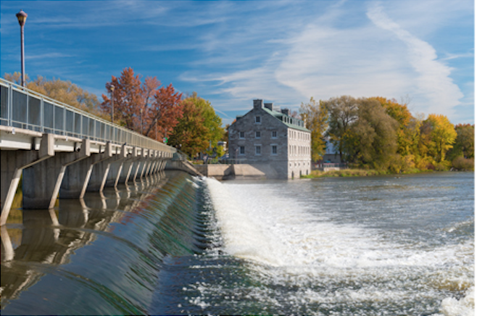

(14) Profil de l’État de Lanaudière dans le cadre du Projet Liberté-Nation qui nous mène à la République fédérale du Québec/
GUY BERTRAND·mardi 21 MAI 2019

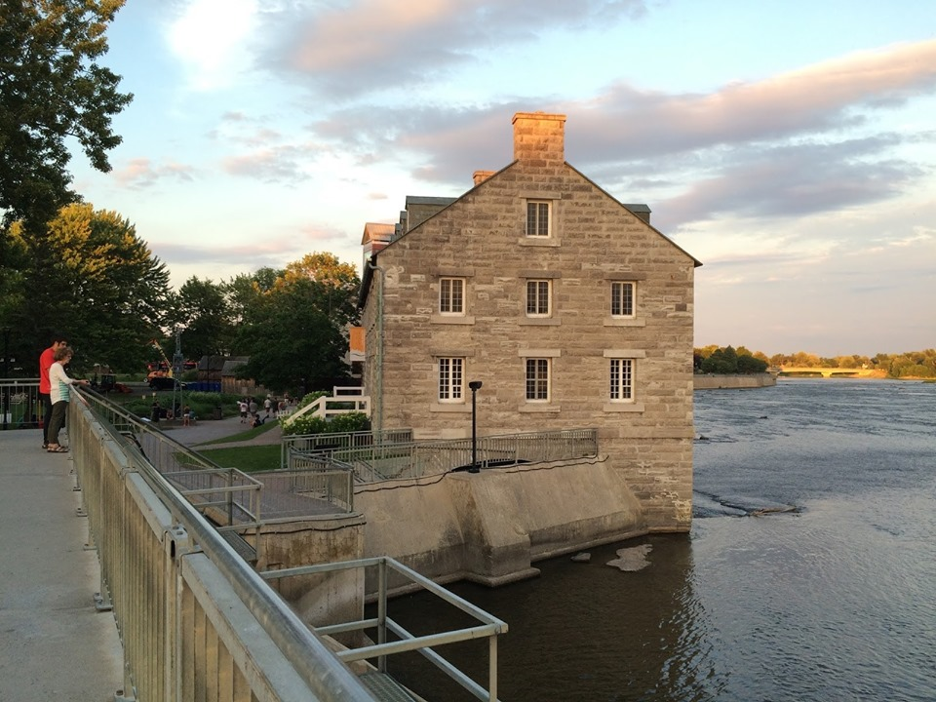

Devise du Projet Liberté-Nation AVOIR, POUVOIR ET VOULOIR

Objectifs du Projet Liberté-Nation
Le premier objectif du Projet Liberté-Nation c’est de permettre à nos 17 régions, administratives, d’obtenir le statut d’États autonomes, unis et fédérés au sein d’une république de langue française, soit la République fédérale du Québec.
Nos régions auront chacune leur propre parlement, gouvernement et tribunaux avec des pouvoirs constitutionnels semblables à ceux des Cantons suisses, des États fédérés d'Autriche, des Länder de la République fédérale d'Allemagne, des Provinces canadiennes et les États américains notamment.

Le deuxième objectif de PLN vise à faire de la nation québécoise une nation libre, moderne et prospère en permettant au Québec d’obtenir le statut de pays indépendant, séparé d’Ottawa et de la Constitution canadienne sans être séparé des Canadiens.

INDIVISIBILITÉ DU TERRITOIRE QUÉBÉCOIS

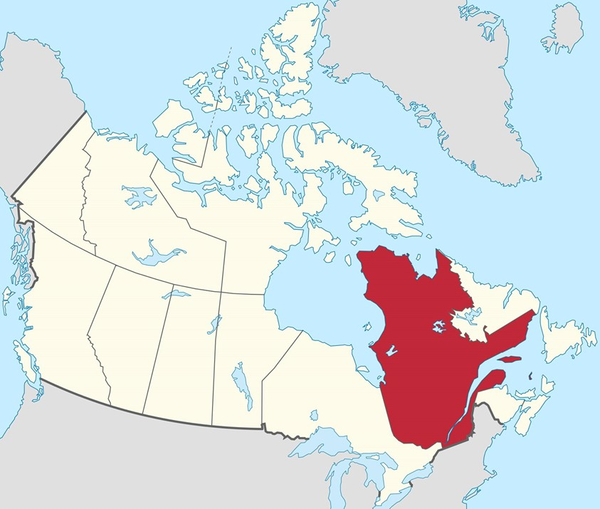

La Constitution de la République fédérale du Québec qui sera soumise à sa population pour approbation décrétera qu’elle est une et indivisible et qu’aucun de ses États ne pourra faire sécession comme c’est le cas pour la plupart des pays du monde dont la France, l’Espagne et les États-Unis notamment.

PROJET LIBERTÉ-NATION est fondé sur l'humanisme/ Pour le mieux-être des citoyens de l’État de la République fédérale du Québec/
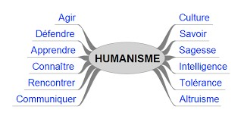

Le Projet Liberté-Nation est le seul et unique projet capable de créer de la richesse collective au Québec. Pourquoi? Parce que nos 17 régions obtiendront le statut d’États autonomes unis et fédérés au sein de la République fédérale du Québec. Ils auront leur autonomie gouvernementale et jouiront de pouvoirs semblables à ceux des provinces canadiennes et des États américains notamment.
La Ré;publique fédérale du Québecainsi un État moderne, libre et prospère qui apportera à ses contribuables le mieux-être, le mieux-vivre et le vivre-heureux dans un monde humaniste, plus juste et plus équitable pour tous sans exception.

GRANDEUR DU FUTUR ÉTAT DE LANAUDIÈRE
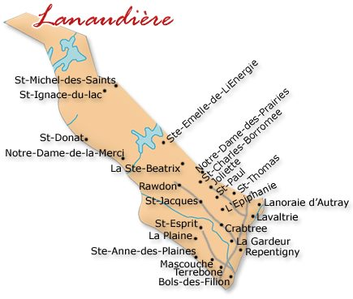
Cette maquette vous permettra de voir la grandeur, la force, la richesse et la splendeur du pays québécois et de chacun de ses 17 États, dont celui de Lanaudière avant d’y croire.
Ainsi, plus personne ne mettra en doute la capacité des Québécois de réaliser le Projet Liberté-Nation qui mène à la création de la RFQ, au parachèvement du pays québécois et à son indépendance nationale.

1- COMPARAISON de l’État de Lanaudière avec la Province de L’Île-du-Prince-Édouard;

Région de Lanaudière c. Î.-P.-É
- Population (2017) 507 154 hab. c. 152 021 (2017);
- Superficie: (2016) 12 308 km2 c. 5 660 km2;
- PIB (2015) 12,7 G$ c. 6,2 G$ (2015);

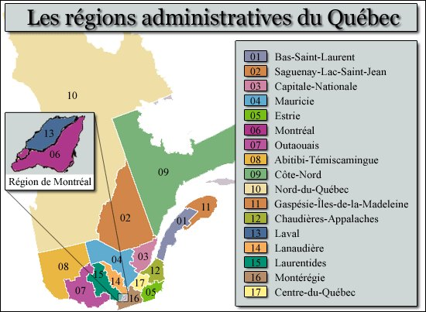

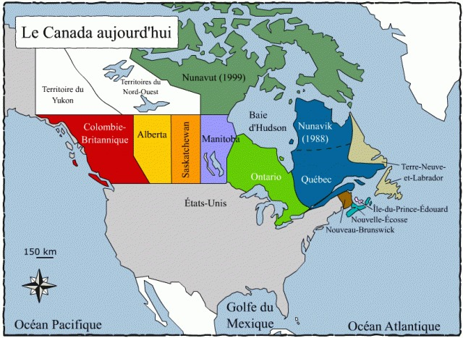

2- COMPARAISON de l’État de Lanaudière avec les 10 provinces du CANADA et ses 3 territoires
Ainsi, on voit que cet État de la RFQ aurait:
- Une population presque identique à celle de Terre-Neuve-et-Labrador (519 716 hab.);
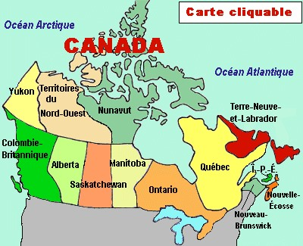
- Une population supérieure à celles du Nunavut (35 994), des Territoires du Nord-Ouest ((41 786) et du Yukon (35 874) réunis;
- Une population de 355 000 habitants de plus environ que celle de l’Île-du- Prince-Édouard;
- Une superficie de plus de 2 fois plus grande que celle de l'Île-du-Prince-Édouard;
- Un PIB de près de 6 milliards de plus que celui de l'Île-du-Prince- Édouard;

3- COMPARAISON de l’État de Lanaudière avec les 26 Cantons de la SUISSE

Ainsi, on voit que cet État aurait:

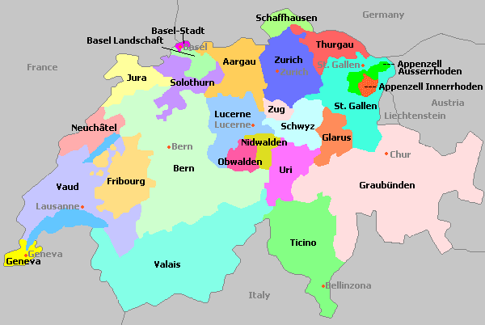

- Une population supérieure à celle de 22 des 26 Cantons de la Suisse;
- Une superficie plus grande que celle de tous et chacun des Cantons de la Suisse;
- Le territoire de l’État de Lanaudière couvrirait plus du tiers du territoire de la Suisse toute entière.

4- COMPARAISON de l’État de Lanaudière avec les 9 États fédérés d’AUTRICHE

Ainsi, on voit que l’État de Lanaudière aurait:
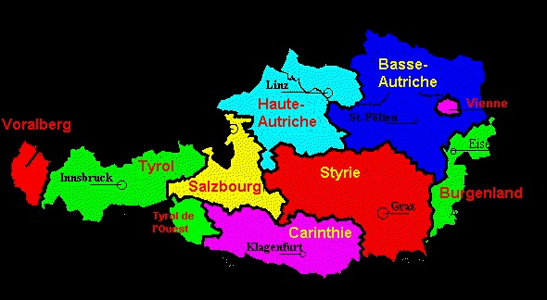
- Une population supérieure à celle de 2 des 9 États fédérés d’Autriche (les moins populeux Burgenland avec 292 109 (2017) et Vorarlberg avec 387 924 (2017)
- Une superficie plus grande que celle de 6 des 9 États d’Autriche;
- Son territoire couvrirait environ 1/7 du territoire de l’Autriche;

5- COMPARAISON de l’État de Lanaudière avec les 16 Länder de la République fédérale d’ALLEMAGNE.

Ainsi, on voit que cet État aurait:
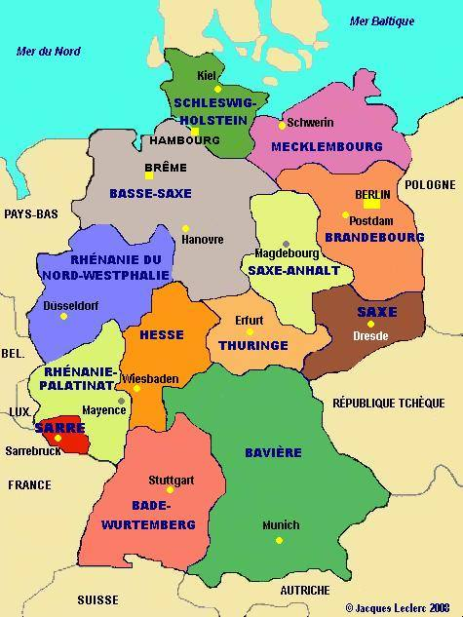
- Une population inférieure à tous et chacun des 16 Länder de la République fédérale d’Allemagne (Le moins populeux : Brême avec 671 489 habitants) (2017);
- Une superficie plus petite que ces 16 Länder;

6- COMPARAISON de l’État de Lanaudière avec les 50 États des ÉTATS-UNIS d’AMÉRIQUE

Ainsi, on réalise que cet État aurait :
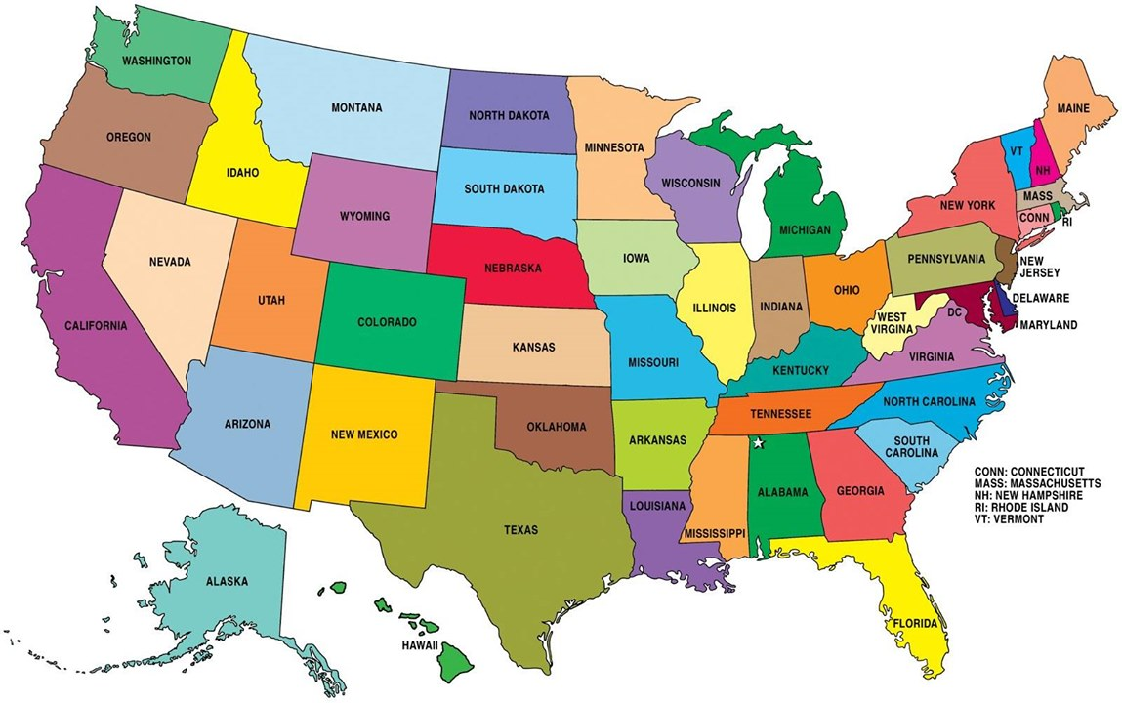
Une population inférieure à tous et chacun des 50 États américains;
- Un territoire plus petit que tous ces États à l’exception du District de Columbia (District fédéral) 177 km2;

DÉPENDANCE DE nos 17 RÉGIONS aux gouvernements du Québec et d’Ottawa
SAVIEZ-VOUS que la région de Lanaudière, est entièrement subordonnée et dépendante du gouvernement du Québec qui, lui, est subordonné et dépendant en grande partie du gouvernement du Canada?
SAVIEZ-VOUS qu’elle doit ainsi quémander ses subventions au gouvernement du Québec qui doit à son tour en quémander une grande partie au gouvernement du Canada?
SAVIEZ-VOUS que la région de Lanaudière, même si elle est plus de 3 fois plus grande quant à sa population que l’Île-du Prince-Édouard et que son PIB y est plus de 2 fois plus élevé, ne jouit d’aucun des pouvoirs constitutionnels attribués aux provinces par la Constitution canadienne?
SAVIEZ-VOUS, qu’ainsi, elle n’a aucune autonomie gouvernementale en matière législative, exécutive et judiciaire et ne jouit d’aucun des pouvoirs constitutionnels que possèdent la province de l’Île-du-Prince-Édouard et les autres provinces du Canada, notamment en matière politique, économique, financière, environnementale, culturelle et sociale?

INVERSEMENT DE LA CHAÎNE DE POUVOIRS
La subordination actuelle de nos 17 régions administratives aux gouvernements du Québec notamment signifie que la chaîne de pouvoirs s'exerce du haut vers le bas, soit du Québec vers les régions.
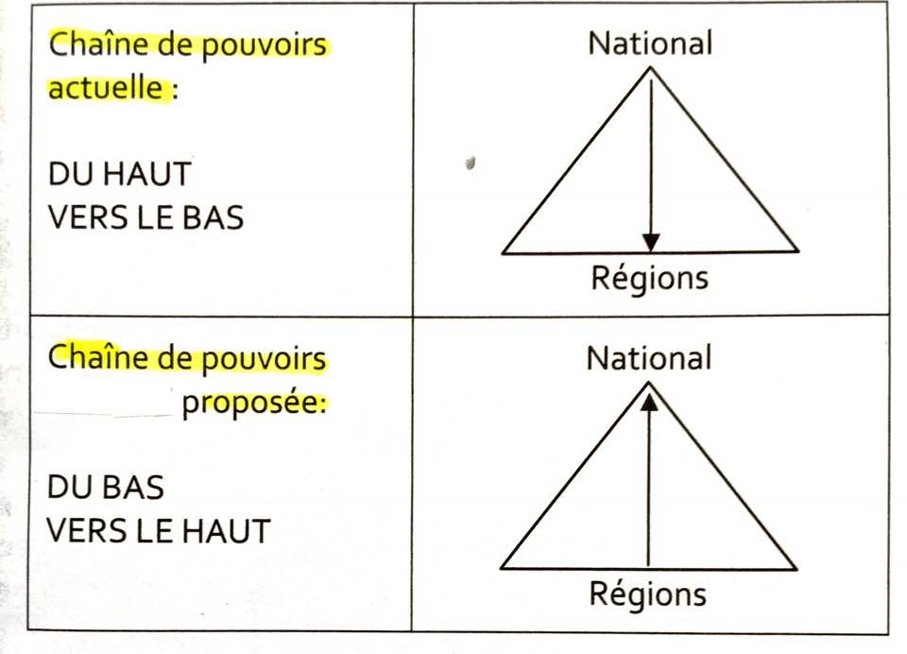
Ce que propose le Projet Liberté‐Nation, c'est d'inverser cette chaîne de pouvoirs pour que dorénavant elle s'exerce du bas vers le haut, soit des régions vers le gouvernement du Québec.
Ce dernier sera alors soumis à la volonté et aux attentes des régions.

AUTONOMIE GOUVERNEMENTALE DES RÉGIONS, dont celle de Lanaudière, grâce au Projet Liberté-Nation
Fort heureusement, avec le Projet Liberté-Nation cette situation changera radicalement puisque la création de la République fédérale du Québec permettra à la région de Lanaudière et aux 16 autres régions du Québec d’obtenir le statut d’État autonome, uni et fédéré au sein de la République fédérale du Québec : www.republiquefederaleduquebec.com ;
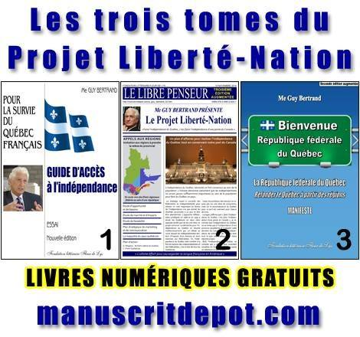
Ainsi, cet État jouira de pouvoirs semblables à ceux dont jouissent les 10 Provinces de la Fédération canadienne, les 26 Cantons de la Confédération Suisse, les 16 Länder de la République fédérale d’Allemagne et les 50 États-Unis d’Amérique notamment.
Cet État sera uni aux 16 autres États québécois à l’intérieur d’une fédération typiquement québécoise (la plus moderne au monde) dans le cadre d’une république de langue française, soit la République fédérale du Québec
La RFQ sera séparée d’Ottawa et de la Constitution canadienne sans pour autant être séparée des citoyens Canadiens.
Ce qui signifie que ces États fédérés du Québec seront dotés de pouvoirs en matière législative, exécutive et judiciaire SEMBLABLES à ceux de l’Île-du-Prince-Édouard et à ceux de toutes les provinces canadiennes dont la province de Québec.
Ces États autonomes seront munis d’un parlement, d’un gouvernement et de tribunaux.
Ils jouiront de toutes les compétences sauf celles qui seront réservées au parlement central de la République fédérale du Québec.
Les États de la RFQ auront des pouvoirs de taxation et d’imposition suffisants pour leur permettre de réaliser leur plein potentiel sur le plan économique, social, culturel et environnemental.

ILLUSTRATION DE LA RÉPUBLIQUE FÉDÉRALE DU QUÉBEC ET DE SES 17 ÉTATS : par une maquette nationale et 17 profils régionaux
La maquette de la République fédérale du Québec et le profil de chacun de ses 17 États vous permettront de voir la grandeur, la force et l'immense potentiel du pays québécois et de la région de Lanaudière, une fois qu’elle obtiendra son statut d’État autonome.
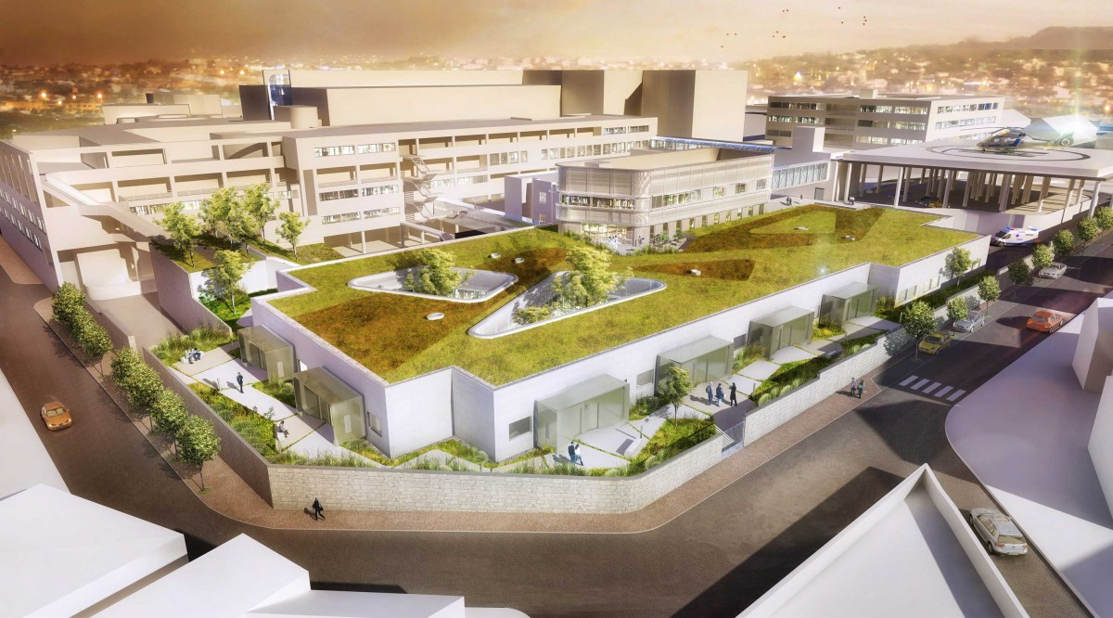
Projet Liberté-Nation a compris que vous voulez savoir de quoi aura l’air le pays québécois avec ses 17 États autonomes, une fois qu’il sera parachevé. Ensuite vous pourrez y croire et y adhérer.
Nous sommes convaincus, qu’après avoir vu le profil de chacun des futurs États de la RFQ, dont celui de Lanaudière, plus personne ne mettra en doute la capacité des Québécois de réaliser le Projet Liberté-Nation qui mène à la création de la RFQ, au parachèvement du pays québécois et à son indépendance nationale.

RÉALISER LA DEVISE DE PROJET LIBERTÉ-NATION
L’AVOIR
Le Québec a tout ce qu’il faut pour réussir le Projet Liberté-Nation :
Un pays avec un immense territoire soit le 18e sur 193 pays membres de l’ONU
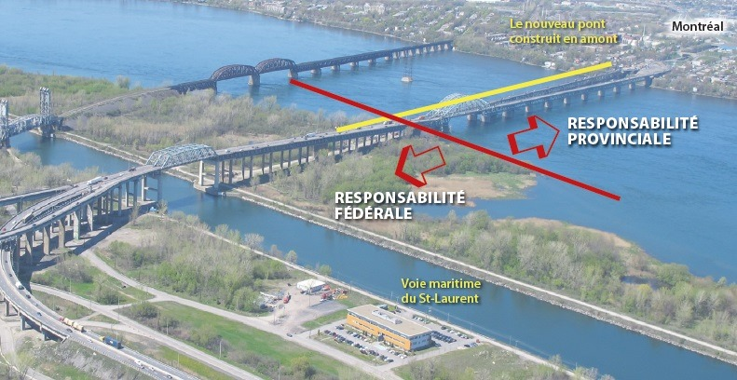
Un marché potentiel de 100 millions d’habitants à moins de 800 km de Montréal dans l’axe Chicago, Washington et New-York;
Une situation géographique par excellence qui, par le St-Laurent, nous ouvre la porte sur l’Europe par l’Atlantique et sur les États-Unis par la voie maritime du St-Laurent;
Une langue et une culture communes;
Une population de 8 341 500 personnes au 1er janvier 2018, comparable à celle de la Suisse, de l’Autriche, de la Suède, de la Finlande, de la Norvège et du Danemark notamment, assez grande pour représenter un important pouvoir d’achat;
Un gouvernement doté d’une souveraineté certaine pour lancer PLN;
Des ressources naturelles en abondance;
Plus d’un million de lacs et de rivières;
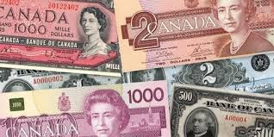
Un important réservoir de plusieurs dizaines de milliards de capitaux;
Un PIB de plus de 300 milliards qui nous situerait au 30e rang environ parmi les 193 nations, membres de l’ONU;
Un vouloir-vivre collectif qui nous conduit à refuser l’assimilation au Canada anglais;
Des femmes et des hommes en nombre suffisant pour lancer des initiatives de toutes sortes tant au public qu’au privé ;

LE POUVOIR
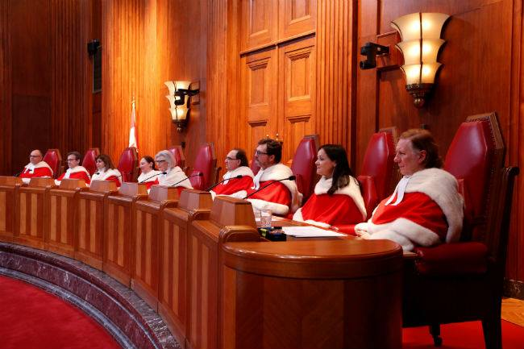
Nous pouvons réaliser le Projet Liberté-Nation, contrairement à la Catalogne, en Espagne, puisque nous avons le droit et la légitimité en notre faveur comme l’a décidé la Cour Suprême du Canada dans le Renvoi relatif à la sécession du Québec, (1998) 2 R.C.S. 217.

LE VOULOIR
Voulons-nous réaliser le Projet Liberté-Nation? Telle est la question!
Compatriotes de la région de Lanaudière, vous aurez bientôt la liberté de pouvoir dire: NOUS VOULONS d’un État autonome au sein de la République fédérale du Québec qui nous apportera la modernité, la prospérité, la richesse et par-dessus tout le bonheur de vivre dans un monde plus juste, plus humain et plus équitable pour tous sans exception.

REFONDATION DU PAYS QUÉBÉCOIS/
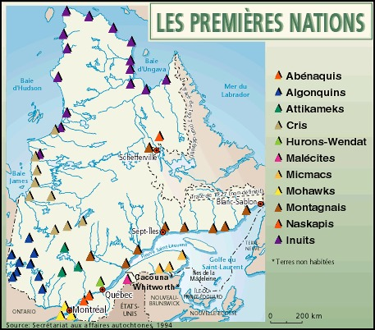
Projet Liberté-Nation vise à refonder le Québec, à partir de ses 17 régions administratives, dont celle de Lanaudière, avec les autochtones, la Nation métisse, les anglophones, les allophones, les Acadiens et la majorité francophone. (Une première mondiale)

Cependant, la République fédérale du Québec ne naîtra que dans la mesure où on acceptera de refonder le Québec à partir de ses régions, qui sont le fondement même du pays québécois, avec ses autochtones, ses métis, ses anglophones, ses allophones, ses acadiens et sa majorité francophone.

LA CONSTITUTION de la République fédérale du Québec et de ses 17 États
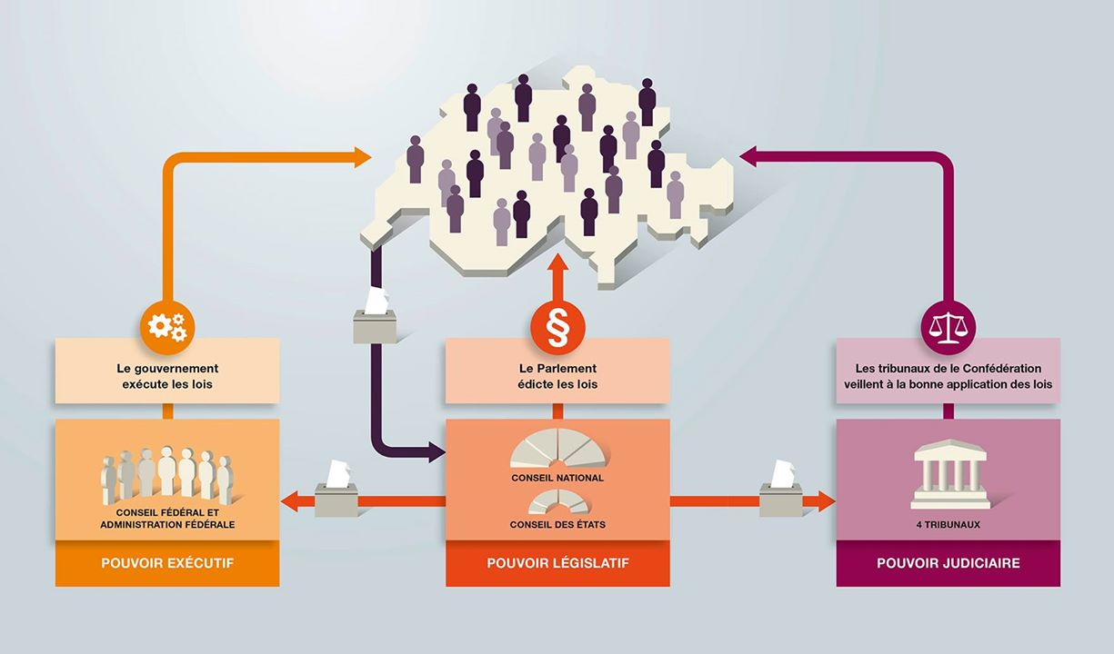
Dans la préparation et la rédaction de la Constitution de la République fédérale du Québec et de celle de ses États, les constituants ne manqueront pas de s’inspirer des constitutions régissant certaines fédérations dont notamment celles de la Suisse, de l’Autriche, de l’Allemagne, des États-Unis d’Amérique et du Canada.
Lorsque le Projet Liberté-Nation sera réalisé, que la République fédérale Québec sera créée et que le pays québécois sera parachevé, avec l’acquisition de son indépendance, l’État de Lanaudière jouira de toutes les compétences législatives, exécutives et judiciaires avec plein pouvoirs de taxation et d’imposition tels que prescrits par la Constitution de la République fédérale du Québec.
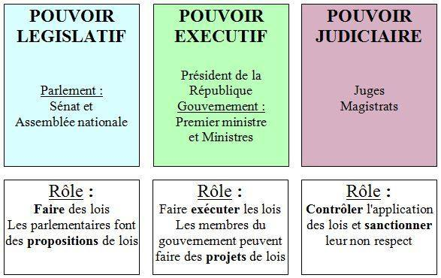
L’État de Lanaudière aura sa propre constitution, ses tribunaux, son parlement, son gouvernement, son gouverneur et ses représentants au sein des institutions de l’État central de la RFQ.
L’État de Lanaudière aura la responsabilité et la gestion de toutes les affaires qui ne tombent pas dans les domaines réservées au Parlement national.
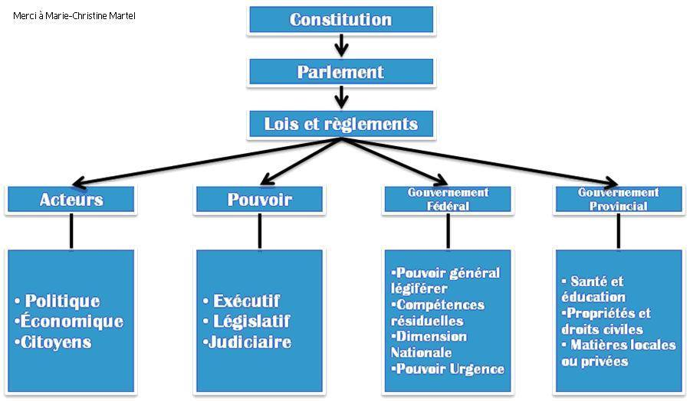
C'est dans la Constitution de la République fédérale qu'on retrouvera le partage des pouvoirs en matière législative, exécutive et judiciaire entre le Parlement national et les États unis du Québec, dont celui de Lanaudière.
Projet Liberté-Nation étudiera sérieusement le modèle fédératif d’inspiration Suisse très bien illustré par Marie-Christine Martel que nous remercions.

CAPITALE DE L’ÉTAT de l’État de Lanaudière
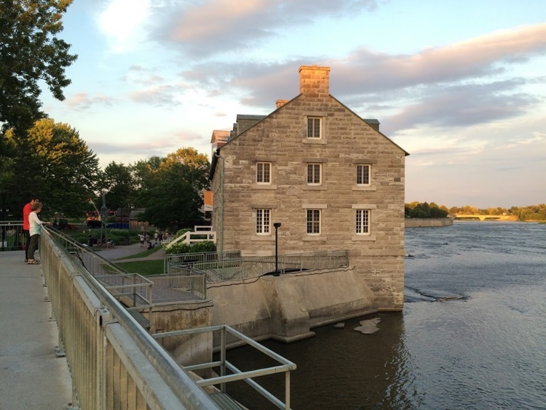

La Ville de Terrebonne sera la capitale de l’État de Lanaudière

PÉRÉQUATION AU SEIN DE LA RÉPUBLIQUE FÉDÉRALE DU QUÉBEC
La République fédérale du Québec fera des paiements de péréquation propres à procurer aux gouvernements des États québécois des revenus suffisants pour leur permettre d'assurer les services publics à un niveau de qualité et de fiscalité sensiblement comparables sur tout le territoire québécois.

PORTRAIT de l’État de Lanaudière à partir du site "Portail Québec

Géographie et administration
Lanaudière fait partie des régions centrales du Québec. Au sud, elle touche aux régions de Laval et de Montréal ainsi qu’au fleuve Saint-Laurent. Au nord et à l’est, la région est délimitée par la Mauricie et, à l’ouest, par la région des Laurentides.
La région de Lanaudière est composée de 58 municipalités, regroupées en six municipalités régionales de comté (MRC) :
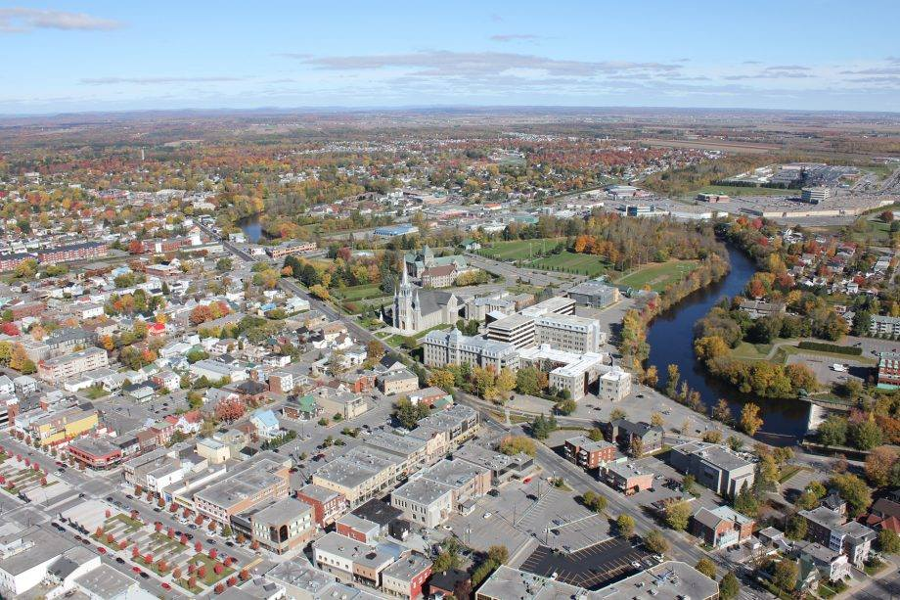
• MRC de L’Assomption
• MRC de D’Autray
• MRC de Joliette
• MRC de Matawinie
• MRC des Moulins
• MRC de Montcalm
Lanaudière comprend aussi 13 territoires, dont la réserve indienne de Manawan. Les principales villes sont Repentigny, Terrebonne et Mascouche.
Agriculture, pêcheries et alimentation
La région jouit d’une situation géographique privilégiée en raison de la proximité du plus grand bassin démographique du Québec. Elle profite également d’un climat favorable et de sols fertiles.
Cette région est caractérisée par la diversité des productions qu’on y trouve. Elle se démarque toutefois par sa production de légumes destinés à l’entreposage (choux, carottes, betteraves, rutabagas, panais), de certains légumes de transformation (brocolis, choux-fleurs) et de pommes de terre.
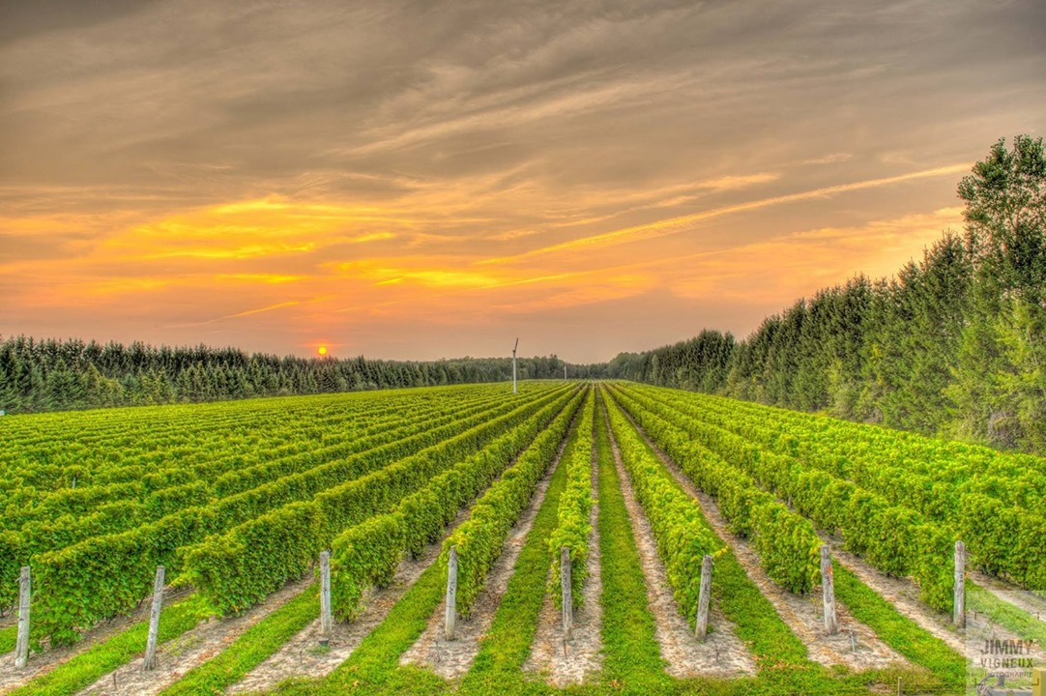
Elle compte aussi le plus grand nombre de pépinières au Québec et une importante production avicole.
La région offre en outre une grande variété de produits transformés. Bon nombre d’entreprises sont concentrées dans les secteurs de la viande, de la boulangerie, des brasseries et vineries (installations industrielles de vinification) ainsi que des sous-produits de l’érable.
Grâce à la proximité de Montréal, les petites et moyennes entreprises agricoles de la région de Lanaudière ont développé la vente à la ferme et des circuits courts, qui évitent les grands axes routiers pour écouler les produits.

Économie et emploi
Depuis plusieurs années, la région de Lanaudière connaît une solide hausse de l’emploi. La croissance démographique contribue grandement à cet essor.
La région de Lanaudière se distingue particulièrement par la diversité de son économie. L’agriculture domine largement l’activité dans la branche du primaire. L’emploi dans le secteur secondaire lanaudois, qui comprend la construction et la fabrication, est assez élevé.
Finalement, le secteur tertiaire, ou secteur des services, regroupe la majorité des personnes en emploi dans la région.
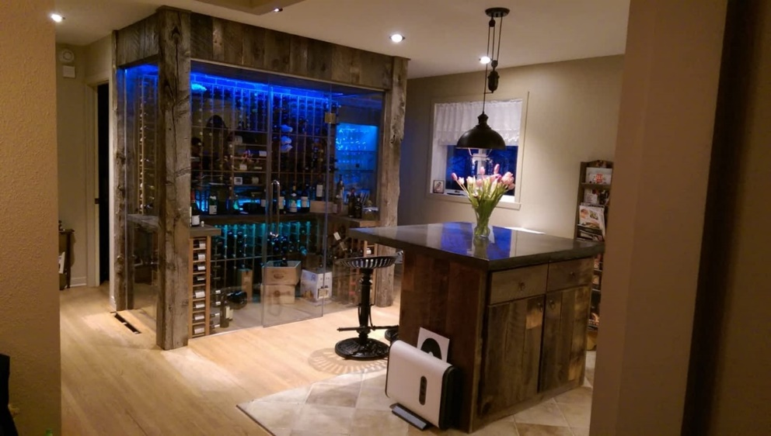
La région compte deux créneaux d’excellence, soit celui d’Alliance Métal Québec et celui de Design d’ameublement. Le premier créneau regroupe principalement des entreprises du secteur de la fabrication métallique et le deuxième, des entreprises des secteurs du meuble et des produits en bois.

Tourisme, loisirs et culture
La villégiature, les activités récréotouristiques et de plein air ainsi que la pratique de la motoneige caractérisent la région de Lanaudière.
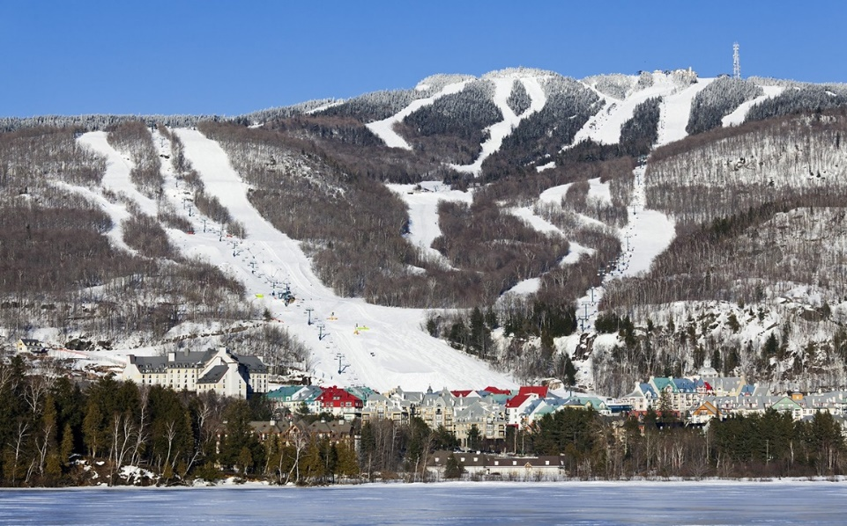
En outre, des réserves fauniques, des parcs régionaux et des pourvoiries proposant des expériences nature de tout genre sauront plaire aux amateurs des grands espaces. Le parc national du Mont-Tremblant, le plus vaste du Québec, est réputé pour la qualité des sports d’été et d’hiver qu’on peut y pratiquer.
À Joliette, lorsque arrive la saison blanche, la rivière L’Assomption se change en patinoire, la plus grande au Québec.
Les circuits touristiques ainsi que les visites de jardins et de sites naturels et patrimoniaux sont autant de moyens de découvrir la région.
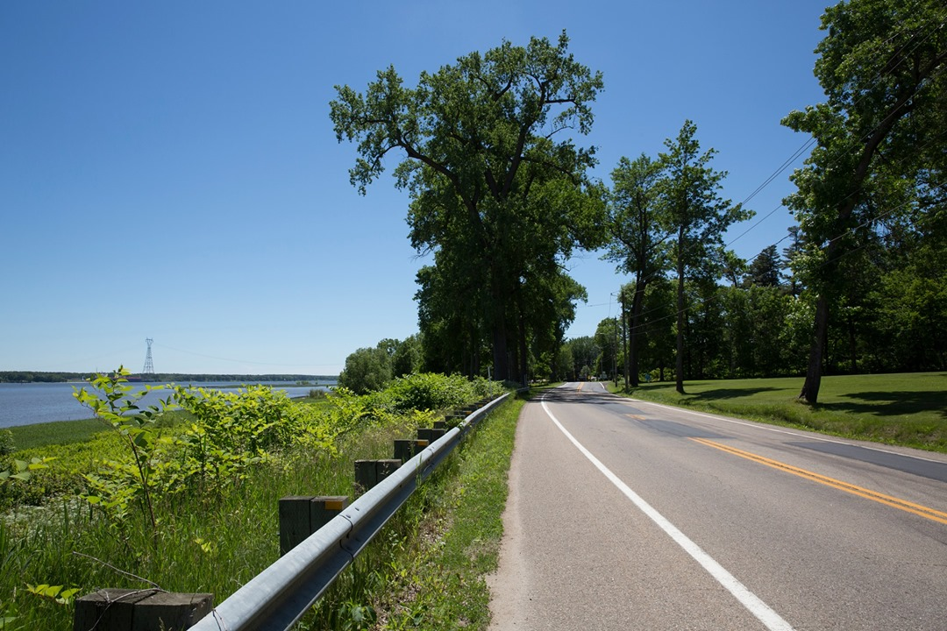
Le Chemin du Roy, route terrestre empruntée depuis 1737, traverse trois régions, dont celle de Lanaudière, et permet d’admirer des trésors du patrimoine et de visiter un site de pèlerinage.
De nombreux produits du terroir peuvent être dégustés au cours d’activités parmi les plus appréciées, comme l’autocueillette, les visites à la ferme et les visites de centres d’interprétation.
Parmi les attraits touristiques de la région, on trouve le Festival de Lanaudière, consacré à la musique classique, et le Musée Gilles-Villeneuve, consacré au légendaire pilote de Formule 1.

Répertoire des médias régionaux
La liste de tous les médias de la région n’est plus accessible dans Portail Québec. Pour obtenir les coordonnées d’un média en particulier, nous vous suggérons de faire une recherche dans votre moteur de recherche préféré, comme Google.
Par contre, si vous recherchez un média communautaire, vous pouvez visiter le site du ministère de la Culture et des Communications qui publie la Liste des médias communautaires reconnus par le Ministère pour chacune des régions du Québec.

Pour réussir à créer la République fédérale du Québec à partir des régions
Dans un premier temps, il est proposé aux élus régionaux dans le cadre de leur mandat de développement régional déjà obtenu de leurs populations respectives, d'adopter une résolution appuyant le Projet Liberté‐Nation qui leur donnera tous les pouvoirs et toutes les ressources nécessaires pour remplir ce mandat (Annexe 1).
Nous sommes d'avis, qu'en vertu de ce mandat, les régions ont déjà le droit, en vertu de la Loi sur les compétences municipales, d'adopter une telle résolution et ainsi de faire du développement régional, que procurera le statut d’État autonome aux régions, un objectif important de tout projet d'indépendance du Québec.
Nous l'avons souligné, peu importe le gouvernement provincial en place, les régions se retrouvent toujours dans une position de second plan, privées de l'exercice des pouvoirs utiles à leur développement.
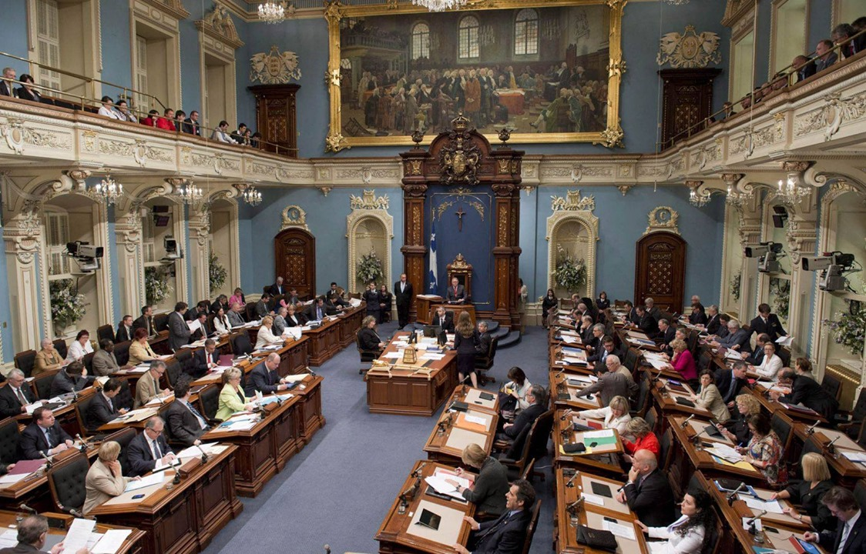
Dans un deuxième temps, il est proposé aux régions d'investir l'Assemblée nationale plutôt que d'être investies par elle, en demandant à chacun des candidats des partis politiques provinciaux de s'engager par écrit à respecter la résolution adoptée par sa région (Annexe 2).
Les élus régionaux pourront aussi s'impliquer directement dans l'élection provinciale afin d'encourager fortement la population à élire uniquement des députés en accord avec cette résolution de développement régional.
Il faut placer les députés provinciaux dans une situation où ils comprendront clairement qu'ils ne seront plus de simples délégués des partis politiques provinciaux en régions soumis aux lignes de partis provinciaux, mais plutôt l'inverse, c'est‐à‐dire qu'ils seront exclusivement les représentants des régions à l'Assemblée nationale, soumis à la volonté populaire de leurs régions respectives.
Dans un troisième temps, si jamais les chefs des partis politiques provinciaux refusaient les candidats appuyant la résolution de développement régional, les populations régionales conserveront la possibilité d'élire un candidat indépendant qui se montrera résolument en faveur d'États régionaux autonomes et unis au sein de la République fédérale du Québec.
Dans un quatrième temps, on pourrait toujours penser à un «parti des régions», à la seule condition de s'assurer que ce nouveau parti ne devienne pas un autre parti politique traditionnel voué à tous les dérapages habituels de l'approche provincialiste des régions.
Faut‐il le rappeler, il s'agit de repousser les limites des partis politiques nationaux et des gouvernements qu'ils forment.

ANNEXE 1

MODÈLE DE RÉSOLUTION MUNICIPALE OU RÉGIONALE au soutien d’une fédération des 17 régions du Québec au sein de la République fédérale du Québec
CONSIDÉRANT que le développement économique régional fait partie des compétences des municipalités locales dans le cadre de l’administration territoriale du Québec, en vertu de la Loi sur les compétences municipales ;
CONSIDÉRANT que le Projet Liberté‐Nation vise à permettre aux 17 régions administratives du Québec (1) d’obtenir le statut d’États autonomes, unis et fédérés au sein d’une république de langue française dans les Amériques, soit la République fédérale du Québec pour faire de la nation québécoise une nation libre, moderne et prospère;
CONSIDÉRANT qu’avec l’autonomie gouvernementale, les régions jouiront de tous les pouvoirs essentiels à leur développement économique, social et culturel tant en matière législative qu’en matière exécutive et judiciaire;
CONSIDÉRANT que le statut d’États autonomes donnera aux régions des pouvoirs de taxation, d’imposition et de redevances sur leurs ressources naturelles;
CONSIDÉRANT que le Projet Liberté‐Nation, comme projet des plus rassembleurs, prévoit la refondation du Québec avec ses peuples autochtones, ses métis, ses anglophones, ses allophones et sa majorité francophone;
CONSIDÉRANT que dans le cadre constitutionnel de 1867, l’Assemblée nationale du Québec n’a pas la compétence pour accorder le statut d’États autonomes aux régions d’autant plus qu’elle ne jouit pas de tous les pouvoirs d’un État indépendant;
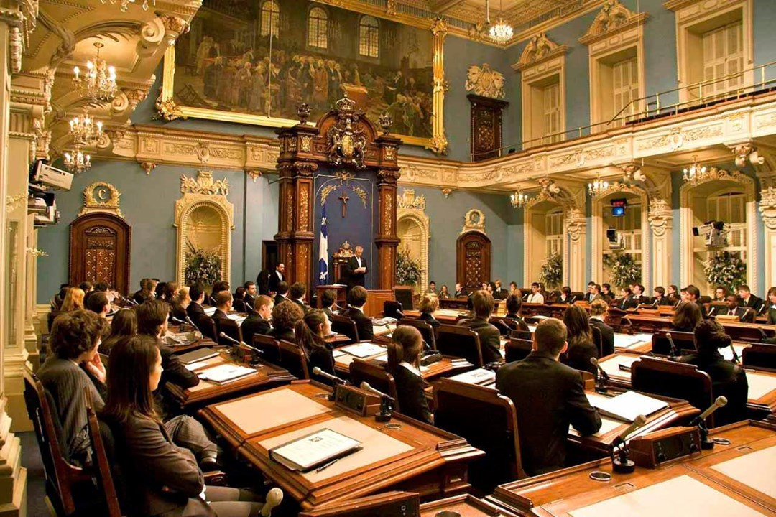
CONSIDÉRANT, cependant, que c’est l’Assemblée nationale qui a, seule, compétence, en vertu de la Constitution canadienne, comme l’a décidé la Cour suprême du Canada dans le Renvoi relatif à la sécession du Québec, ( 1998 ) 2 RCS 217, pour initier le processus constitutionnel qui permettrait au Québec de récupérer d’Ottawa tous ses pouvoirs politiques, juridiques, économiques et financiers;
CONSIDÉRANT que le Projet Liberté‐Nation qui mène à la République fédérale du Québec et au parachèvement du pays québécois assurera le partage des compétences en matière législative, exécutive et judiciaire entre le gouvernement central du Québec et les 17 États régionaux;
IL EST RÉSOLU :
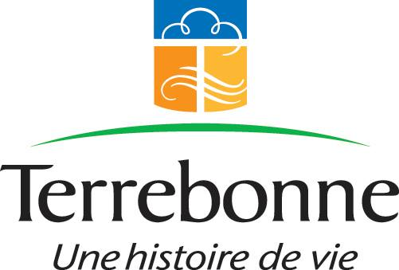
QUE la ville de Terrebonne donne son accord au Projet Liberté‐Nation et à la création d’une fédération des régions au sein de la République fédérale du Québec, conformément à ses compétences en matière de développement économique, en vertu de la Loi sur les compétences municipales ;
Fait à Terrebonne ce/ jour/ mois/ année
Par Me Guy Bertrand avocat et constitutionnaliste

ANNEXE 2

Déclaration solennelle des candidats aux prochaines élections québécoises de 2022
Ce (jour) (mois) (année)
CONSIDÉRANT que le développement économique régional fait partie des compétences des municipalités locales dans le cadre de l’administration territoriale du Québec, en vertu de la Loi sur les compétences municipales;
CONSIDÉRANT que le Projet Liberté‐Nation vise à permettre aux 17 régions administratives du Québec d’obtenir le statut d’États autonomes, unis et fédérés au sein de la République fédérale du Québec pour faire de la nation québécoise une nation libre, moderne et prospère;
CONSIDÉRANT qu’avec l’autonomie gouvernementale, les régions jouiront de tous les pouvoirs essentiels à leur développement économique, social et culturel tant en matière législative qu’en matière exécutive et judiciaire;
CONSIDÉRANT que le statut d’États autonomes donnera aux régions des pouvoirs de taxation, d’imposition et de redevances sur leurs ressources naturelles;
CONSIDÉRANT que le Projet Liberté‐Nation, comme projet des plus rassembleurs, prévoit la refondation du Québec avec ses peuples autochtones, ses anglophones, ses allophones et sa majorité francophone;
CONSIDÉRANT que dans le cadre constitutionnel de 1867, l’Assemblée nationale du Québec n’a pas la compétence pour accorder le statut d’États autonomes aux régions d’autant plus qu’elle ne jouit pas de tous les pouvoirs d’un État indépendant;
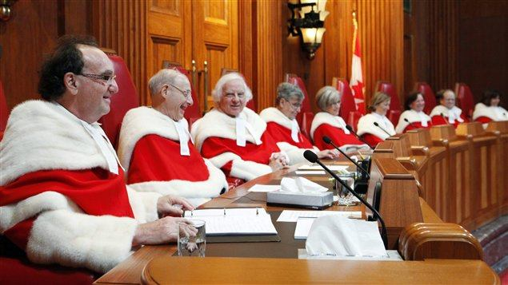
CONSIDÉRANT, cependant, que c’est l’Assemblée nationale qui a, seule, compétence, en vertu de la Constitution canadienne, comme l’a décidé la Cour suprême du Canada dans le Renvoi relatif à la sécession du Québec, ( 1998 ) 2 RCS 217, pour initier le processus constitutionnel qui permettrait au Québec de récupérer d’Ottawa tous les pouvoirs politiques, juridiques, économiques et financiers;
CONSIDÉRANT que le Projet Liberté‐Nation qui mènera à la construction de la République fédérale du Québec donnera le pouvoir au peuple en régions en assurant le partage des compétences en matière législative, exécutive et judiciaire entre le gouvernement central du Québec et les 17 États régionaux;

SOUSSIGNÉ
Je, soussigné (prénom et nom), candidat du (nom du parti ou, le cas échant, mention «indépendant), donne mon accord au Projet Liberté‐Nation et à la création d’une fédération des régions, soit la République fédérale du Québec, conformément à ses compétences en matière de développement économique, en vertu de la Loi sur les compétences municipales ;
EN CONSÉQUENCE, je déclare solennellement que je m’engagerai, si je suis élu député de l’Assemblée nationale, lors de la prochaine élection québécoise, à travailler à la réalisation du Projet Liberté‐Nation qui mènera à la création de la République fédérale du Québec, peu importe le parti qui formera le prochain gouvernement.
_____________________________________ Signature du candidat
Fait à Terrebonne, ce /jour/ mois/ année
Par Me Guy Bertrand avocat et constitutionnaliste
DEVENIR MEMBRE DE PROJET LIBERTÉ-NATION/ POURQUOI?
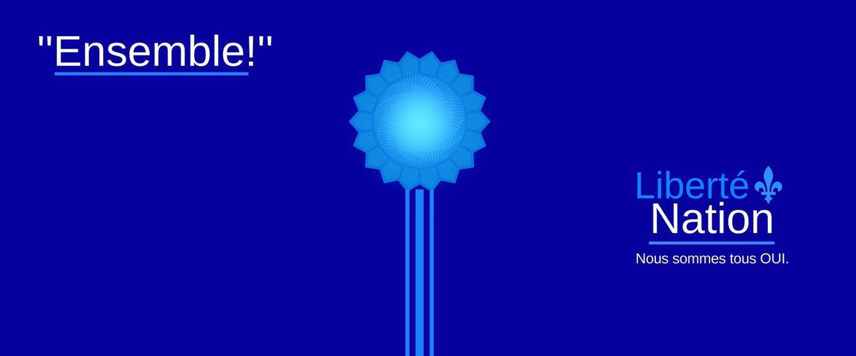
En devenant membre de Projet Liberté-Nation, vous vous assurez de participer à la réalisation de ce projet révolutionnaire dans son contenu et unique dans sa présentation, tout en vivant une expérience unique au monde, soit celle de refonder un pays.

POUR TOUT SAVOIR sur le Projet Liberté-Nation et la République fédérale du Québec:
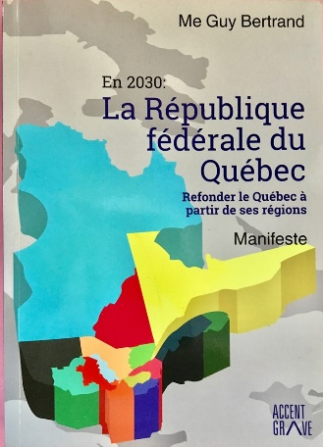
Voyez d'abord le résumé dans un documentaire de 45 minutes divisé en 12 capsules-vidéo de quelques minutes chacune sur le site: www.republiquefederaleduquebec.com
Ensuite consultez l'ouvrage de Me Guy Bertrand qui comprend 3 tomes que vous pouvez télécharger gratuitement à partir des liens suivants :

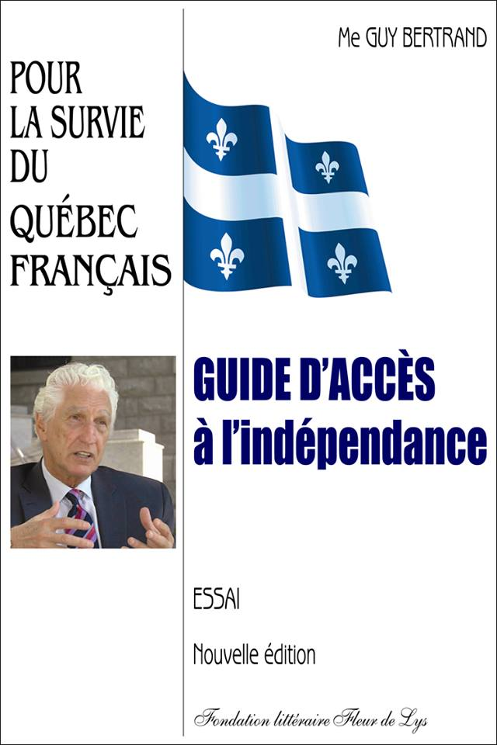
Premier Tome: Guide d'accès à l'indépendance - Pour la survie du Québec français Essai - http://manuscritdepot.com/livres-gratuits/pdf-livres/n.guy-bertrand.1.pdf

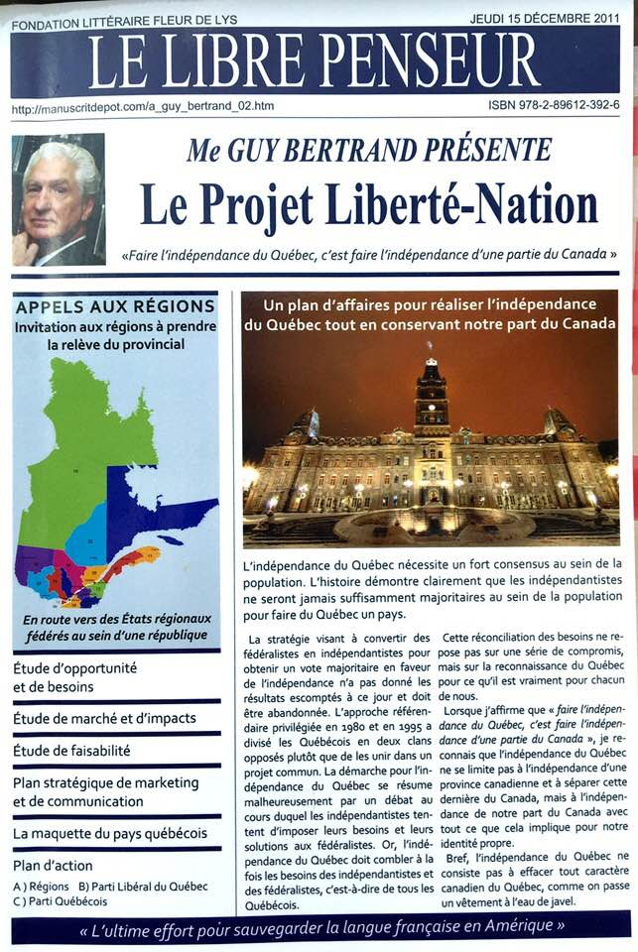

Deuxième Tome : Le Projet Liberté-Nation - Plan d’affaires pour réaliser l’indépendance du Québec tout en conservant notre part du Canada, Essai - http://manuscritdepot.com/livres-gratuits/pdf-livres/n.guy-bertrand.2.3.pdf;
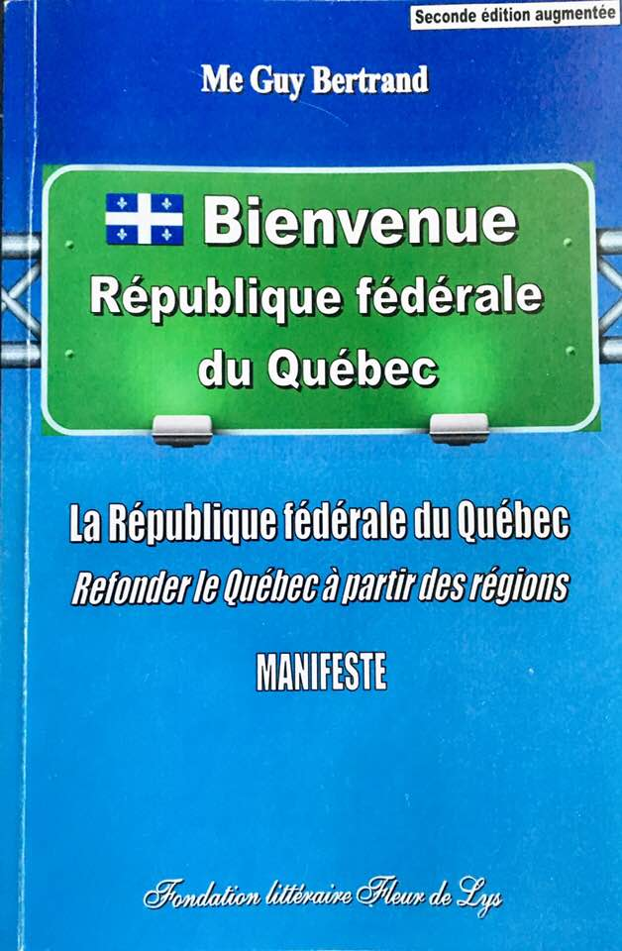
Troisième Tome : Bienvenue République fédérale du Québec - Refonder le Québec à partir des régions, Manifeste:http://manuscritdepot.com/livres-gratuits/pdf-livres/n.guy-bertrand.3.pdf
L'ouvrage comprendra aussi le profil de chacune des 17 régions administratives du Québec comme futurs États autonomes de la République fédérale du Québec, dans le cadre du Projet Liberté-Nation/
On y voit que ses pouvoirs politiques, juridiques, économiques et financiers seraient comparables à ceux des provinces canadiennes notamment:
(01) Profil de l’État du Bas-Saint-Laurent (01/17). https://www.facebook.com/notes/guy-bertrand/0117-profil-du-bas-saint-laurent-voyez-tous-ses-pouvoirs-comme-futur-%C3%A9tat-autono/2161524437392871/
(02) Profil de l’État du Saguenay-Lac-Saint-Jean (02/17) https://www.facebook.com/notes/guy-bertrand/02profil-du-saguenay-lac-saint-jean-dans-le-cadre-du-projet-libert%C3%A9-nation-un-%C3%A9t/2167901166755198/
(3) Profil de L’État de la Capitale-Nationale (03/17) https://www.facebook.com/notes/guy-bertrand/03-profil-la-capitale-nationale-dans-le-cadre-du-projet-libert%C3%A9-nation-un-%C3%A9tat-s/2171519563060025/
(04) Profil de l’État de la Mauricie(04/17) https://www.facebook.com/notes/guy-bertrand/04-profil-de-la-mauricie-stature-dune-province-mais-sans-pouvoir-aucunsolution-s/2182694435275871/
(05) Profil de l’État de l’Estrie (05/17) https://www.facebook.com/notes/guy-bertrand/05-profil-de-la-r%C3%A9gion-de-lestrie-qui-a-stature-dune-province-mais-sans-pouvoir-/2183977305147584/
(06) Profil de l’État de Montréal (06/17) https://www.facebook.com/notes/guy-bertrand/06-profil-de-l%C3%A9tat-de-montr%C3%A9alsa-grandeur-et-sa-puissance-dans-le-cadre-du-proje/2187314318147216/
(07) Profil de l’État de l’Outaouais (07/17) https://www.facebook.com/notes/guy-bertrand/07-profil-de-l%C3%A9tat-de-loutaouaissa-grandeur-dans-le-cadre-du-projet-libert%C3%A9-nati/2190020834543231/
(08) Profil de l’État de l’Abitibi-Témiscamingue (08 de 17) https://www.facebook.com/notes/guy-bertrand/08-profil-de-labitibi-témiscamingue-au-sein-de-la-rfq-un-état-comparable-à-lîle-/2199360233609291/
(09)Profil de l’État de la Côte-Nord (09 de 17) https://www.facebook.com/notes/guy-bertrand/09-profil-de-la-c%C3%B4te-nord-dans-le-cadre-de-plnun-%C3%A9tat-autonomedes-pouvoirs-const/2210956565782991/
(10) Profil de l’État du Nord-du-Québec (10 de 17) https://www.facebook.com/notes/guy-bertrand/10profil-du-nord-du-qu%C3%A9bec-avec-pln-un-%C3%A9tat-autonome-2-fois-plus-grand-que-lalle/2215975991947715/
(11) Profil de l’État de la Gaspésie-Îles-de-la-Madeleine (11 de 17) https://www.facebook.com/notes/guy-bertrand/11-profil-de-l%C3%A9tat-de-la-gasp%C3%A9sie-%C3%AEles-de-la-madeleine-dans-le-cadre-de-pln-des-/2247917978753516/
(12) Profil de Chaudière-Appalaches (12 de 17) https://www.facebook.com/notes/guy-bertrand/12-profil-de-l%C3%A9tat-de-chaudi%C3%A8re-appalaches-dans-le-cadre-du-projet-libert%C3%A9-natio/2256488454563135/
(13) Profil de l’État de Laval (13 de 17) https://www.facebook.com/notes/guy-bertrand/13-profil-de-l%C3%A9tat-de-laval-dans-le-cadre-du-projet-libert%C3%A9-nation-qui-m%C3%A8ne-%C3%A0-la/2266322473579733/
(14) Profil de Lanaudière (14 de 17)
Le profil des autres régions suivra dans les prochaines semaines sur Facebook et sur Twitter.
PLN est le seul projet qui permettra aux 17 régions du Québec, dont celle de Lanaudière d'obtenir le statut d'États autonomes et unis au sein d'une république de langue française, soit la République fédérale du Québec. Voir le documentaire qui résume le projet sur le site: www.republiquefederaleduquebec.com
Merci et à bientôt
Me Guy Bertrand avocat et constitutionnaliste
Québec ce 16 mai 2019
